ТЕХНОЛОГИЧЕСКАЯ КАРТА УРОКА МАТЕМАТИКИ

Название конкурса: IX Всероссийский педагогический конкурс «Моя лучшая методическая разработка»
Образовательное учреждение: Муниципальное казённое общеобразовательное учреждение «Лобановская средняя школа №11»
Учитель: Михайлова Любовь Витальевна
Тема урока: «Метр» Класс: 2
УМК: «Школа России»
Тип урока: урок открытия новых знаний Оборудование: учебник, презентация, раздаточный материал
Цель урока: создание условий для знакомства с понятием «Метр», как с единицей измерения длины
Задачи урока:
Дидактические:
- Продолжать формировать представление о понятии «Длина» и единицах измерения длины;
- Познакомить с новой единицей измерения длины – метром;
- Учить соотносить единицы длины, сравнивать величины длины.
Развивающие:
- Способствовать развитию речи учащихся, мыслительных операций: анализа, сравнения, обобщения;
- Продолжать развивать вычислительные навыки, за счёт решения задач на определение длины;
- Способствовать развитию практических навыков работы с задачами на нахождение единиц измерения длины.
Воспитательные:
- Формировать познавательный интерес и ценностное отношение к математике, как к учебному предмету, через организацию эмоционально насыщенных ситуаций выбора и поиска;
- Воспитывать самостоятельность при выполнении учебных задач.
Планируемые результаты:
Предметные результаты
Пр1: Сравнивать именованные числа, решать задачи изученных видов;
Пр2: Знать и понимать понятие метра как единицы измерения длины.
Метапредметные результаты
Познавательные
Базовые логические действия:
П1: Сравнивать единицы времени, устанавливать основания для сравнения, устанавливать аналогии
Базовые логические действия:
П2: Формулировать выводы на основе прочитанного и подкреплять их доказательствами на основе результатов проведенного наблюдения и сравнения единиц времени
Базовые действия по работе с информацией:
П3: Согласно алгоритму, находить в учебнике информацию, представленную в явном виде.
Регулятивные:
Самоорганизация:
Р1: Самостоятельно составлять и корректировать план действий
Самоконтроль:
Р2: Объяснять причины достижения/не достижения результата
Коммуникативные:
Общение:
К1: Корректно и аргументированно высказывать своё мнение при фронтальной и групповой работе
Совместная деятельность:
К2: Принимать цель совместной деятельности, коллективно строить действия по её достижению: распределять роли, договариваться, обсуждать процесс и результат совместной работы
Личностные:
Результаты, достигаемые в ходе воспитания ценности научного познания:
Л1 Познавательные интересы, активность, инициативность, любознательность и самостоятельность в познании, при решении учебных задач;
Результаты физического воспитания, формирования культуры здоровья и эмоционального благополучия:
Л2 Соблюдение правил здорового и безопасного образа жизни в информационной среде, за счёт повторения и соблюдения правил безопасности при работе с интерактивным оборудованием.

ХОД УРОКА
Этап урока | Деятельность учителя | Деятельность учащихся
Орг. Момент | Приветствует учащихся. Проверяет готовность к уроку, озвучивает требования правильной посадки за партой.  - Здравствуйте, ребята. Проверьте, все ли у вас готово к уроку? На столе у вас должны быть учебник, тетрадь, ручка и карандаш.  - Хорошо, тогда сядьте правильно: тело соприкасается со спинкой стула; плечи расправлены; ноги располагаются на полу, стоят на них всей подошвой, не перекрещиваются. Хорошо, можем начинать наш урок. | Приветствуют. Слушают. Проверяют свою готовность к уроку.
Мотивирование  к учебной деятельности | Мотивирует на деятельность  - К вам на урок пришел герой одного мультфильма. А чтобы узнать, какой именно герой пришел к вам на урок, посмотрите на доску. Кто изображен на слайде?  - Верно, это Маша пришла к вам сегодня на урок. А в каких изученных нами на уроках литературного чтения сказках мы можем встретить эту героиню? Вспомните, чьему авторству принадлежат эти сказки? Кратко расскажите, о чем эти сказки?  - Хорошо. Как вы знаете, Маша также, как и вы ходит в школу, и ей  очень хочется узнать что-то новое, поэтому она просит вас помочь ей познакомиться с новой темой. Кто готов помочь Маше, поднимите руку. | Слушают. Отвечают на вопросы.  - Герой урока – Маша из м/ф «Маша и медведь». Героиню можно увидеть так же и в сказках «Маша и медведь» и «Три медведя». «Маша и медведь» - русская-народная сказка – нет конкретного автора. Сказка «Три медведя» принадлежит авторству Л. Н. Толстого.  Кратко рассказывают о сказках.
Актуализация знаний и фиксирование индивидуальных затруднений в пробном учебном действии | Продолжает диалог. Предлагает игру.  - Маша предлагает вам сыграть в игру, она называется «Да-нет». Правила этой игры очень простые. Я буду читать вам утверждения. А у вас на столах лежат кружки, с одной стороны они зелёные, с другой красные. Если вы считаете, что утверждение верное, покажите красную сторону, если утверждение не верное, по вашему мнению – зелёную сторону.  Утверждения:  Каждый предмет имеет длину. (ВЕРНО) Мы всегда можем измерить длину предмета с помощью рук. (НЕВЕРНО) Что-то очень маленькое можно измерить, с помощью большого предмета. (НЕВЕРНО) Для измерения длины нужна специальная мерка. (ВЕРНО) Все мерки должны быть одинакового размера. (НЕВЕРНО) Чтобы измерить длинные предметы, нужна большая мерка. (ВЕРНО) С помощью линейки можно измерить длину. (ВЕРНО) Линейка помогает измерить длину в сантиментах. (ВЕРНО) Длину комнаты можно измерить обычной линейкой. (НЕВЕРНО) Чтобы измерить длину большого предмета, нужна специальная мерка. (ВЕРНО)  Подводит итоги игры.  - Мы поиграли в игру, вспомнили, что уже знаем и умеем. Поднимите руку те, кто не допустил ошибок. Поднимите руку, у кого были ошибки в этой игре. В следующий раз будьте внимательнее!  Задает проблемный вопрос. Фиксирует затруднения.  - С помощью нашей игры мы выяснили, что для измерения длинных предметов, нам необходима специальная мерка. Как будет называться эта мерка?  - Можем ли мы ответить на этот вопрос сейчас? Почему? Что нужно сделать, чтобы таких затруднений больше у нас не возникало? | Слушают правила. Поднимают кружки. Играют в игру «Да-нет».  Подводят итоги игры.  Предполагают.  - Нет, т.к. тема урока еще не изучена. Нужно изучить тему урока.
Построение проекта выхода из затруднения | Подводит к теме урока.  - Для измерения более крупных предметов ввели новую единицу. А её название вы узнаете, разгадав математическую шифровку. Вам необходимо вычислить значения математических выражений и заполнить таблицу, сопоставив буквы с получившимися значениями.  Математическая шифровка:  8+7-5 (Р) 9-5+4 (М) 14+1-10 (Е) 7+7-2 (Т)  Подводит к формулированию темы урока.  - Какое слово у вас получилось? Значит, как будет звучать тема нашего урока? Верно, тема нашего урока – «Метр».  Организует постановку цели урока.  - Но для качественной работы на уроке нам не хватает еще некоторых моментов. Теперь нам нужно поставить цель нашего урока, для этого продолжите «фразы-помощники».  Я узнаю… Я научусь…  Подводит к формулированию задач урока.  - А что вы можете сказать о задачах нашего урока? Они будут индивидуальными для каждого из вас. Руководствуясь названием темы и формулировкой цели нашего урока, запишите на специальных карточках, находящихся перед вами, до трёх задач, которых вам бы хотелось достичь к концу урока.  Предлагает план деятельности.  - Чтобы достичь нашей цели, нам нужен план деятельности. Наша героиня Маша подготовила его для вас, но пока бежала, случайно упала и пункты плана перепутались. Помогите ей восстановить план деятельности, поставив пункты в правильной последовательности.  План: 1. Игра «Да – нет». 2. Формулирование темы урока. 3.  Постановка цели урока. 4. Изучение темы урока. 5. Выполнение заданий. 6. Физкультминутка. 7. Выполнение заданий. 8. Самостоятельная работа. 9. Итог.  Организует работу с планом деятельности.  - Какие пункты плана мы уже выполнили и можем убрать? Какой пункт плана будем выполнять следующим? | Слушают задание. Находят значения выражений, заполняют таблицу.  Предполагают тему урока.  - Метр.  Формулируют цель урока, заканчивают фразы.  Формулируют задачи урока.  Восстанавливают план деятельности.  Работают с планом деятельности.  - Выполнили 1, 2 и 3 пункты плана.  - Следующий – 4 пункт плана (Изучение темы урока)
  8 | 5 | 12 | 10
Реализация построенного проекта деятельности | Организует работу по изучению темы урока.  - Итак, настало время вместе с нашей героиней, Машей, изучать новую тему. Чтобы этот процесс был наиболее простым для нас, мы посмотрим видеоурок. Смотрите внимательно, чтобы после просмотра ответить на вопросы.  Ссылка на видеоурок: https://rutube.ru/video/a858cbaffea96696c8cf2d00aedde429/  Организует подведение выводов по просмотренному видеоуроку.  - Итак, вы посмотрели обучающий видеоурок. Давайте теперь поможем Маше сделать выводы, совершим новое открытие.  - Что нового вы узнали? Что такое метр и почему он называется единицей длины?  - Как на письме можно обозначить метр?  - Сколько сантиметров составляет один метр?  - Какие другие единицы измерения длины упоминались в видеоуроке?  - Как перевести сантиметры в миллиметры?  - Сколько дециметров в одном метре?  - Почему раньше люди измеряли части тела? Какие проблемы тут могли возникнуть?  - Что такое «косая сажень? Как её использовали?  - Зачем потребовалась единая единица измерения длины – метр?  - Как можно сравнить именованные единицы длины?  - Для чего нужна таблица длины? Как она помогает в измерениях?  Организует работу с планом деятельности.  - Какой пункт плана мы уже выполнили и можем убрать? Какой пункт плана будем выполнять следующим? | Слушают. Смотрят видеоурок.  Делятся полученными знаниями. Отвечают на вопросы.  - Метр – это специальная мерка, с помощью которой измеряют длину больших предметов. Эту мерку сделали одинаковой для всех людей. 1м = 100см. В видеоуроке упоминались ещё миллиметры, сантиметры и дециметры. 1см = 10мм. 1м = 10дм. Раньше длину измеряли руками, но длина рук у всех разная, поэтому результаты получались неверными. «Косая сажень» - длина от одной вытянутой руки до другой; нужна, чтобы измерять большие предметы. Метр необходим, т.к. без него не получится верно измерить длину. Чтобы сравнить именованные единицы длины, нужно перевести длины в одинаковые единицы и сравнить. Таблица единиц длины помогает легко переводить единицы длины и считать длину.  Работают с планом деятельности.
Включение в систему знаний и повторение | Организует работу по проверке полученных знаний.  - Ребята, Маша хочет проверить, как можно применять изученную тему при решении учебных задач. Я предлагаю вам выполнить задания  в учебнике.  Организует работу с учебником.  - Откройте свои учебники на 13 странице, посмотрите на №2. Что нам нужно сделать в этом задании? Откройте свои тетради, положите их правильно. Запишите в тетрадях сегодняшнее число, «Классная работа», подпишите №2.  Вызывает одного учащегося к доске, остальные работают в тетрадях.  - Выполним №3. Посмотрите на задание, что нужно сделать здесь? Что  такое двузначное число? Выполним это задание в парах. Какие правила парной работы вам известны? Хорошо, приступайте к выполнению этого задания.  Организует самопроверку и самооценку по эталону.  - Маша предлагает вам самостоятельно проверить свою работу. Посмотрите на доску, сравните свои ответы с правильными. Возьмите простой карандаш, допишите отсутствующие или зачеркните неправильные ответы.  - Поднимите руку, у кого записаны все возможные числа? У кого присутствует одна ошибка? Две ошибки? Три и более?  Организует работу с планом деятельности.  - Какой пункт плана мы уже выполнили и можем убрать? Какой пункт плана будем выполнять следующим? | Работают с учебником.  - Нужно сравнить разные единицы измерения длины.  Выполняют задания в учебнике.  №2.  1 м > 99 см 1 м = 100 см  1 м > 9 дм 1 дм = 100 мм  10 см < 1 м 1 см = 10 мм  - Нужно записать все возможные двузначные числа, используя цифры 4,7.0. Двузначное число – это число, состоящие из двух цифр.  Называют правила парной работы.  №5.  40, 47, 44, 70, 74, 77.  Проводят самооценку и самопроверку.  Работают с планом деятельности.
Физкультминутка | Организует проведение физкультминутки.  - Ребята, мне кажется, что вы уже немного устали. Вставайте со  своих мест и становитесь в проходы между партами так, чтобы не мешать друг другу.  - Мы поиграем в игру. Правила игры таковы – если я называю единицу измерения длины, вы должны подпрыгнуть, а если любую другую  величину – присесть.  Слова для игры: секунда, килограмм, метр, сантиметр, час, миллиметр, сутки, дециметр.  Организует работу с планом деятельности.  - Какой пункт плана мы выполнили и можем убрать? Какой пункт плана будем выполнять следующим? Прочитайте его. | Играют в игру. Выполняют физкультминутку.  - Единицы измерения длины: метр, сантиметр, миллиметр, дециметр.  Работают с планом деятельности.
Включение в систему знаний и повторение | 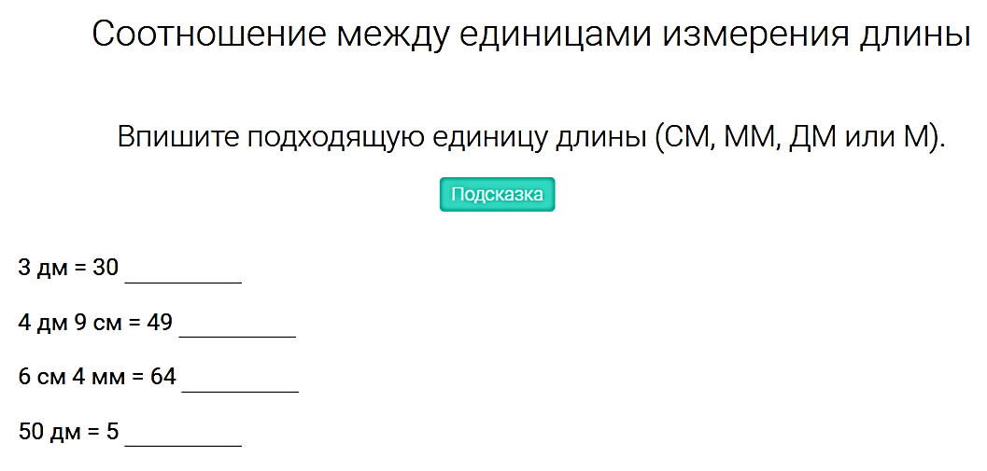  Организует выполнение дополнительного задания (РЭШ)  - Итак, сейчас вместе с нашей героиней Машей, мы выполним два дополнительных заданий. У вас на столах находится карточка, посмотрите, что мы должны сделать? Один из вас будет выполнять это задание на интерактивной доске. Вспомните правила работы с интерактивным оборудованием. Верно. Если нет дополнительных вопросов, то вы можете приступить к выполнению задания.  Предлагает к выполнению задание. Вызывает одного  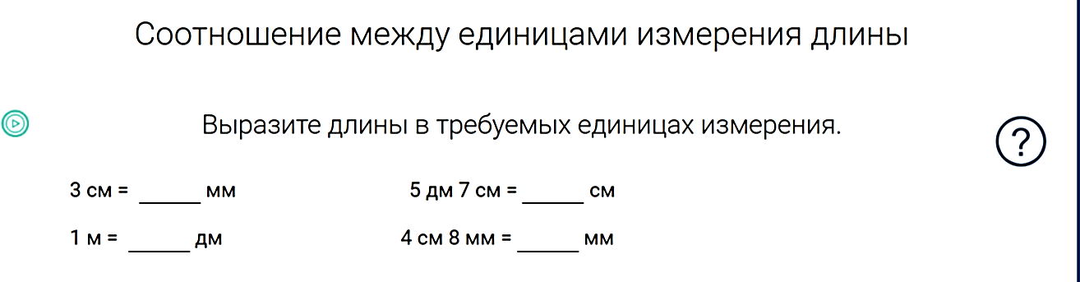  учащегося к интерактивной доске, остальные выполняют в  тетради. Организует самопроверку и самооценку.  - Проверьте правильность своего выполнения. Как бы вы оценили свою деятельность? Справились ли вы с заданием? Потребовалась ли помощь учителя или одноклассников? Выполним следующее дополнительное задание.  Организует работу с планом деятельности.  - Какой пункт плана мы выполнили и можем убрать? Какой пункт плана будем выполнять следующим? Прочитайте его. | Озвучивают правила работы с интерактивным оборудованием.  1. Работать чистыми сухими руками;  2. Аккуратно нажимать на экран, не стучать по нему;  3. Работать можно только по указанию учителя.  Слушают задание. Выполняют.  3 дм = 30 см  4 дм 9 см = 49 см  6 см 4мм = 64 мм  50 дм = 5 см  Проводят самопроверку и самооценку. Выполняют дополнительное задание.  3 см = 30 мм  1 м = 10 мм  5 дм 7 см = 57 см  4 см 8 мм = 48 мм  Работают с планом деятельности на уроке.
Самостоятельная работа | 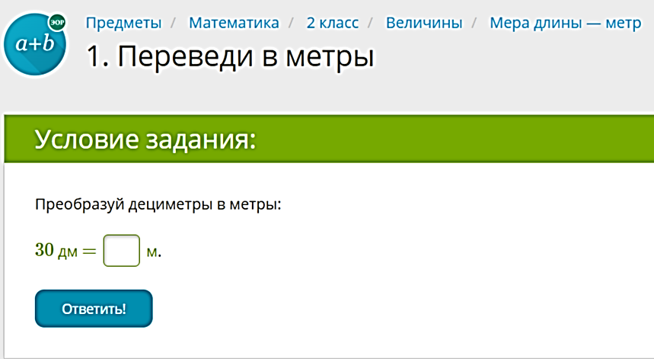  Организует самостоятельную работу. (ЯКласс)  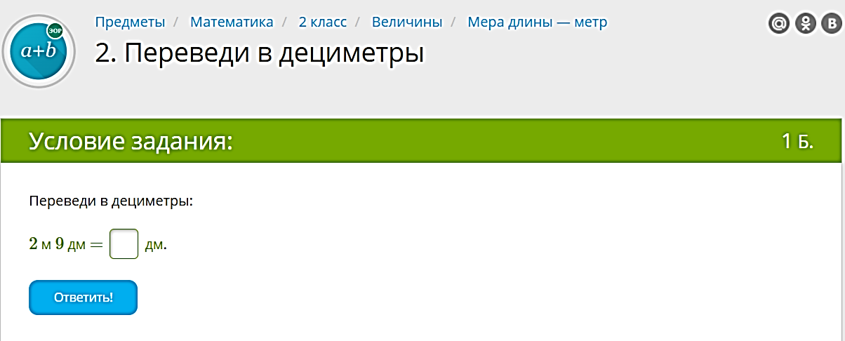  - Ребята, посмотрите на наш план урока, теперь нам необходимо вместе с Машей выполнить самостоятельную работу. Какие правила самостоятельной работы вы знаете? В качестве самостоятельной работы вам нужно будет выполнить несколько интерактивных заданий. Посмотрите, всем ли понятно задание?  Организует взаимопроверку и взаимооценку.  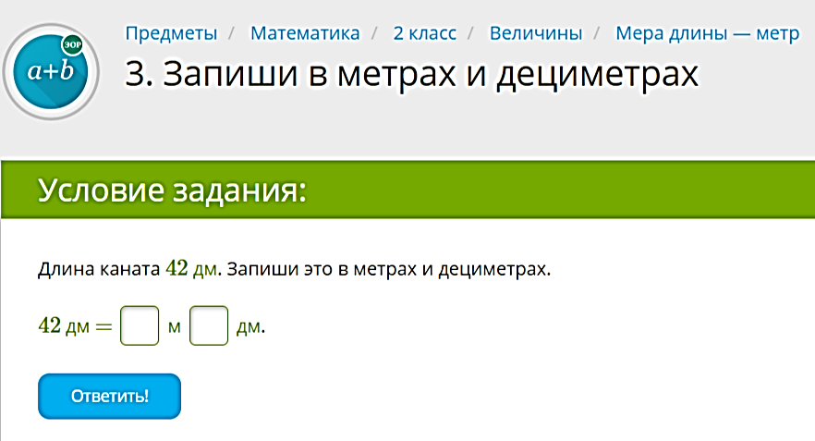  - Обменяйтесь тетрадями со своим соседом по парте. Проверьте правильность выполнения. Поставьте «плюсы» и «минусы» карандашом. Поменяйтесь тетрадями обратно.  - Поднимите руку, у кого нет ошибок при выполнении? Кто не справился с заданием, поднимите руку.  Организует работу с планом деятельности.  - Какой пункт плана мы выполнили и можем убрать? Какой пункт плана будем выполнять следующим? Прочитайте его. | Слушают. Вспоминают правила самостоятельной работы.  - Выполнять задание нужно тихо, молча.  - Не отвлекать вопросами своих одноклассников.Внимательно читать задания.  Работают с интерактивными заданиями.  30 дм = 3 м  2 м 9 дм = 29 дм  42 дм = 4 м 2 дм  Проводят взаимопроверку и взаимооценку.  Работают с планом деятельности.
Итог | Организует подведение итога урока.  - Наш урок подходит к концу и настало время подвести итог. Все ли пункты плана мы выполнили? Как звучала тема нашего урока? Какую цель мы ставили на урок? Смогли ли мы ее достичь? Какие задачи вы ставили перед собой на урок? Давайте на них ответим. Отметьте те вопросы, на которые вы смогли ответить галочкой. Сегодня мы узнали единицу измерения длины – метр. Что мы о нём узнали? Кто был героем нашего урока? Ребята, Маша очень благодарна вам за помощь!  Проводит «мозговой штурм».  - В чем измеряется время? Чему равна 1 метр? Что такое метр? Какие единицы длины вы знаете? Как вы думаете, что можно измерить одним метром? | Слушают. Отвечают на вопросы.
Рефлексия | Организует рефлексию.  - У вас на столах лежит изображение линейки. Дорисуйте ее по следующим правилам.  3 см – тема урока не понятна. Ничего не удалось. 6 см – были трудности, но кое-что оказалось понятным. 9 см – многое удалось, может пригодиться. 12 см – тема урока стала понятна. Могу научить другого. | Рефлексируют свою деятельность

